TRƯỜNG THCS THOẠI NGỌC HẦU –QUẬN TÂN PHÚ

YÊU CẦU: Học sinh hoàn thành phần bài tập. Giáo viên sẽ kiểm tra và lấy điểm. Có 2 cách nộp.
Cách 1: Hoàn thành trên file rồi gửi email cho giáo viên chấm.(Hạn chót ngày 02/04/2020)
-Cách 2: Photo ra giấy và làm phần bài tập. Khi vào học lại học sinh phải nộp phần bài tập này để GV chấm điểm.

-Email cô Duyên lớp 6/3, 6/5, 6/7, 6/9 thienduyen.thoaingochau@gmail.com
-Email cô Quỳnh lớp 6/1, 6/2, 6/4, 6/6, 6/8, 6/10, 6/11, 6/12
nany14071205@gmail.com

TRƯỜNG THCS THOẠI NGỌC HẦU  HỌ VÀ TÊN:…………………………..  …………………………………  LỚP:……6/1………………………………………. | BỘ MÔN VẬT LÝ 6  CHỦ ĐỀ 16: RÒNG RỌC

A. NỘI DUNG BÀI HỌC:
1. KÉO VẬT TRỰC TIẾP LÊN THEO PHƯƠNG THẲNG ĐỨNG
- Lực kéo vật từ từ lên theo phương thẳng đứng, có chiều đi lên, có độ lớn ít nhất bằng trọng lượng của vật ( F ≥ P).
2. RÒNG RỌC CỐ ĐỊNH:
a) Định nghĩa: Ròng rọc cố định là ròng rọc chỉ ……………………..tại chỗ
b) Hình vẽ:
………………………………………………………………………………………………………………………………………………………………………………………………………………………………………………………………………………………………………………………………………………………………………………………………………………………………………………………………………………………………………………………………………………………………………………………………………………………………………………………………………………………………………………………………………………………………………………………………………………………………………………………………………………………………………………………………………………………………………………………………
c) Tác dụng: Ròng rọc cố định (RRCĐ) có tác dụng làm thay đổi ………………………. của lực kéo nhưng không làm thay đổi …………………………….. ( F ≥ P).
d) Ứng dụng: Ròng rọc cố định để kéo cờ, kéo nước từ giếng sâu, kéo vật liệu xây dựng lên lầu cao, RRCĐ có trong cần cẩu, thang máy,…
3. RÒNG RỌC ĐỘNG:
a) Định nghĩa: Ròng rọc động là ròng rọc vừa ……………… vừa …………….vị trí cùng với vật.
b) Hình vẽ:

c) Tác dụng: Ròng rọc động (RRĐ) có tác dụng giúp cho lực kéo …………………….trọng lượng của vật ( F = P/2).
d) Ứng dụng: Kéo vật liệu xây dựng lên lầu cao, RRĐ có trong cần cẩu, RRĐ có trong thang máy, trong cáp treo,…
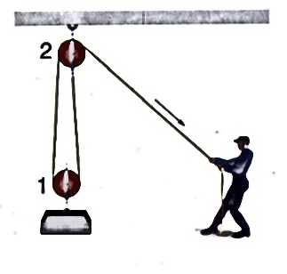
4. CHÚ Ý:
Pa lăng ( hình bên) là hệ thống ròng rọc vừa có ròng rọc cố định vừa có ròng rọc động
Tác dụng: Pa lăng vừa giúp thay đổi phương, chiều của lực kéo vừa làm giảm cường độ của lực kéo khi kéo vật lên cao.

B. LUYỆN TẬP
1. Hãy cho biết tên loại ròng rọc (1)và (3) và cho biết công dụng của ròng rọc (1).
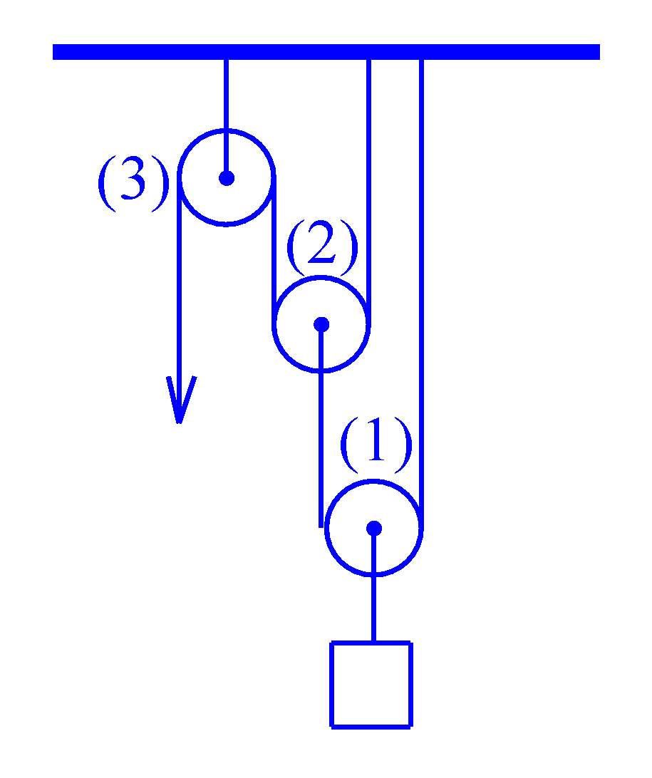
................................................................................................................................................................................................................................................................................................................................................................................................................................................................................................................................................................................................................................................................................................................................................................................................................................................................................................................................................................................................................................................................................................................................
2. Ở hình bên, một người dùng 2 ròng rọc để kéo vật lên cao.
Trong các ròng rọc số (1) và (2), ròng rọc nào là ròng rọc cố định, ròng rọc nào là ròng rọc động? Nêu tác dụng của ròng rọc số (1) và (2) khi kéo vật lên cao
................................................................................................................................................................................................................................................................................................................................................................................................................................................................................................................................................................................................................................................................................................................................................................................................................................................................................................................................................................................................................................................................................................................................................

